
Цвете с Corel Draw

- Първото нещо, което трябва да направим е да нарисуваме едно от многото листа на цветето.
- Вземете Ellipse Tool (F7) и направете елипса като тази:
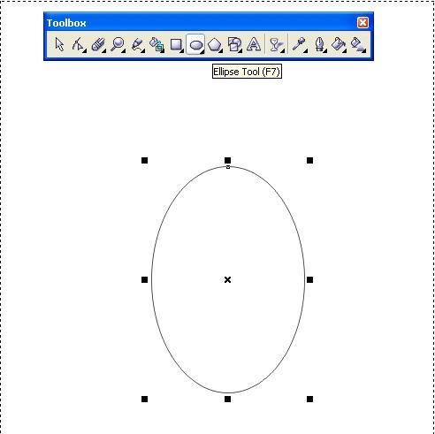
- Оцветете с цвят по ваш избор, например червен.
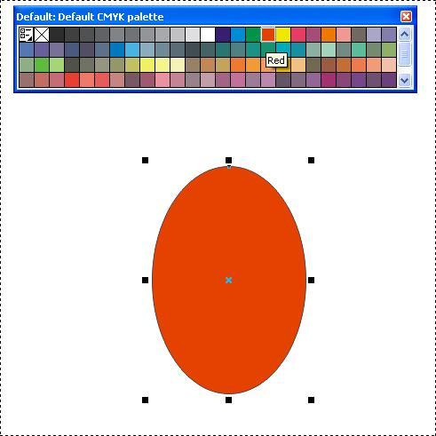
- Премахнете контура.
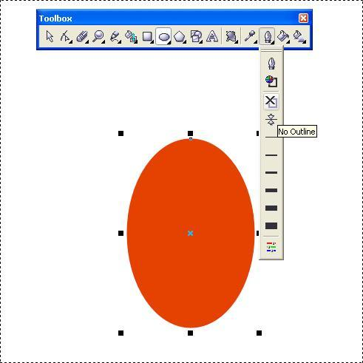
- С помощта на Interactive Transparency Tool ще направим елипсата полупрозрачна.
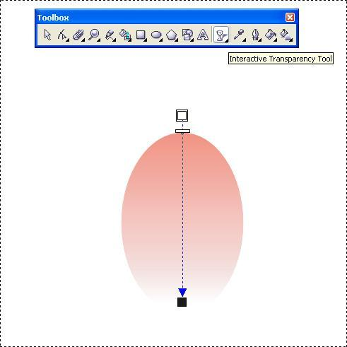
- След това отидете на Arrange-Transformations-Rotate или просто натиснете Alt+F8.
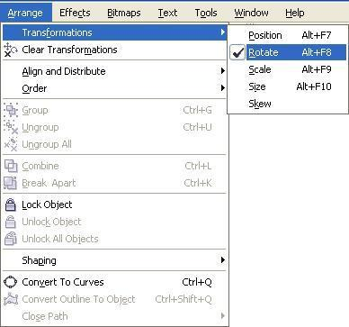
- В дясната част на вашето работно платно ще се появи прозорец с инструменти.
- Щракнете върху листчето два пъти,за да се появят стрелките за завъртане.
- Изтеглете центъра,както на снимката по-долу и направете настройките:
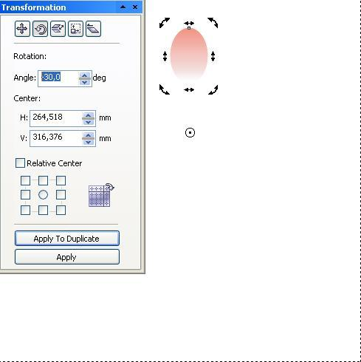
- Когато направите това и натиснете върху Apply, листчето ще се завърти според зададения център.
- След това натиснете бутона Apply to duplicate няколко пъти, докато не получите цвете.
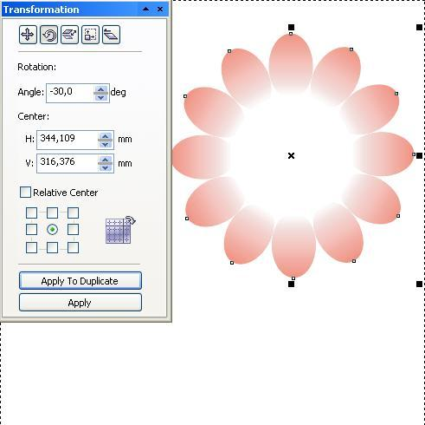
- Кликнете два пъти с мишката върху инструмента Pick Tool, за да изберете всички листчета на цветето заедно.
- След това натиснете клавиша «+» от клавиатурата, за да направите копие.
- Задържайки клавиша Shift хванете долната точка с мишката и намалете размера леко, ето така:

- Кликнете още веднъж върху копираното цвете, за да се появят стрелките за завъртане и завъртете, например около 15 градуса.

- Сега натиснете Ctrl+A и с десен бутон щракнете върху цветето.
- От падащото меню изберете Group (Ctrl+G).
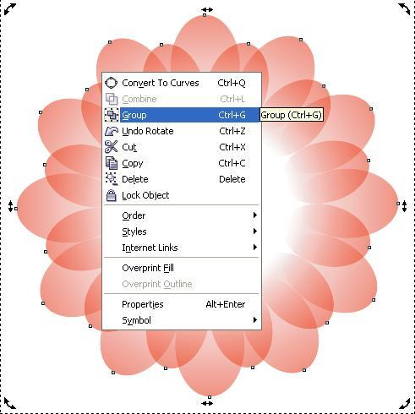
- Отново натиснете клавиша «+» и намалете размера на копираното цвете, задържайки Shift.

- Повторете тази стъпка няколко пъти като по желание може да промените и цвета.
- Например първият кръг да е червен, а всички останали жълти:

- Може да промените и фона.

- Или да направите цветето бяло.

По този урок има множество варианти…





